Статистические данные
о работе с обращениями граждан в I квартале 2019 года
в государственной жилищной инспекции Воронежской области
(наименование структурного подразделения правительства области или ИОГВ Воронежской области)

Поступило письменных обращений и принято устных обращений от граждан на личном приеме всего – 7200
Из них:
1.1. Письменных обращений, (в том числе поступивших в ходе личного приема) – 7172
в т.ч.:
1.1.1. Взято на контроль – 7172
1.1.2. Проверено комиссионно – 801
1.1.3. Проверено с выездом на место – 196
1.1.4. Рассмотрено с участием заявителя – 196
1.1.5. Всего с результатом рассмотрения «поддержано» (сумма поддержано + меры приняты) – 2266
1.1.5.1. С результатом рассмотрения «поддержано» – 1426
1.1.5.2. С результатом рассмотрения «меры приняты» – 840
1.1.6. С результатом рассмотрения «разъяснено» – 4801
1.1.7. С результатом рассмотрения «не поддержано» – 7
1.1.8. С результатом рассмотрения «дан ответ автору» – 0
1.1.9. С результатом рассмотрения «оставлено без ответа автору» – 0
1.1.10. Направлено по компетенции в иной орган – 98
1.1.11. Рассмотрено совместно с другими органами власти и органами местного самоуправления – 171
1.1.12. Рассмотрено с нарушением установленных сроков – 0
1.1.13. Срок рассмотрения продлен – 801
1.1.14. По информации заявителя(ей) об итогах рассмотрения обращения ответ не получен – 3
1.2. Принято обращений на личном приеме граждан руководителями всего – 67
Из них:
1.2.1. Письменных – 39
1.2.2. Устных – 28
1.2.3. Взято на контроль устных обращений – 28
1.2.4. Всего рассмотрено устных обращений с результатом рассмотрения «поддержано» (сумма поддержано + меры приняты) – 16
1.2.4.1. С результатом рассмотрения «поддержано» – 7
1.2.4.2. С результатом рассмотрения «меры приняты» – 9
1.2.5. С результатом рассмотрения «разъяснено» – 12
1.2.6. С результатом рассмотрения «не поддержано» – 0
1.2.7. С результатом рассмотрения «дан ответ автору» – 0
1.3. Сколько выявлено случаев нарушения законодательства либо прав и законных интересов граждан – 2
1.4. Сколько должностных лиц, виновных в нарушении законодательства либо прав и законных интересов граждан, привлечено к ответственности – 2
1.5. Сколько должностных лиц, виновных в нарушении законодательства либо прав и законных интересов граждан, не привлечено к ответственности – 0
1.6. Количество повторных обращений – 0
1.7. Конкретные примеры, отражающие результативность рассмотрения письменных и устных обращений граждан –

1) Государственной жилищной инспекцией Воронежской области по обращению жителей дома, расположенного в Коминтерновском районе г. Воронежа, проведены внеплановые выездные проверки по вопросу ненадлежащего содержания и ремонта домов.
В ходе проверки жилищным инспектором обнаружено, что в многоквартирном доме № 21 по ул. Питомник г. Воронежа разрушены оголовки дымовентиляционных каналов.
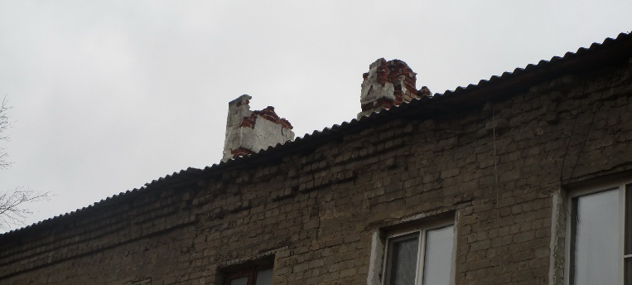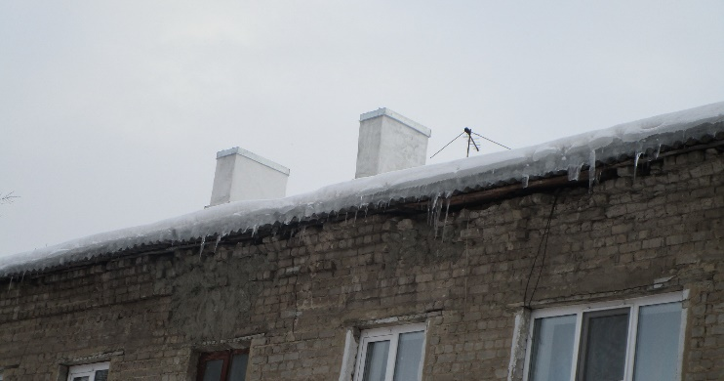
В отношении директора ООО «УК Мастер» составлен протокол об административном правонарушении, предусмотренном ч.2 ст. 14.1.3 КоАП РФ. Управляющей организации выдано предписание об устранении выявленных нарушений.
Последующая проверка исполнения предписания показала, что управляющей организацией ООО «УК Мастер» отремонтированы оголовки дымовентиляционных каналов на кровле многоквартирного дома.

2) Государственной жилищной инспекцией Воронежской области по обращениям жителей многоквартирных домов, расположенных в Коминтерновском районе г. Воронежа, проведены внеплановые выездные проверки по вопросу ненадлежащего содержания и ремонта домов.
В ходе проверок жилищным инспектором обнаружено, что в многоквартирных домах № 228 и № 236 по ул. 9 Января г. Воронежа разрушены оголовки дымовентиляционных каналов.
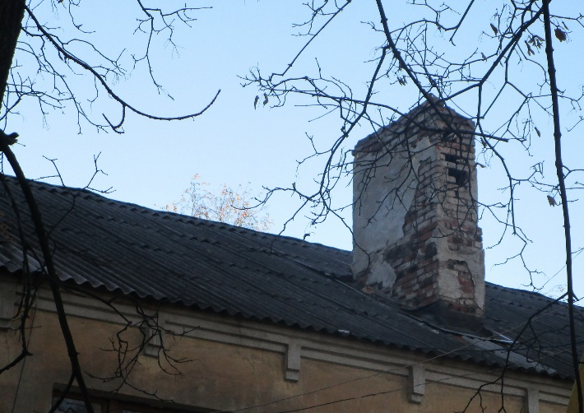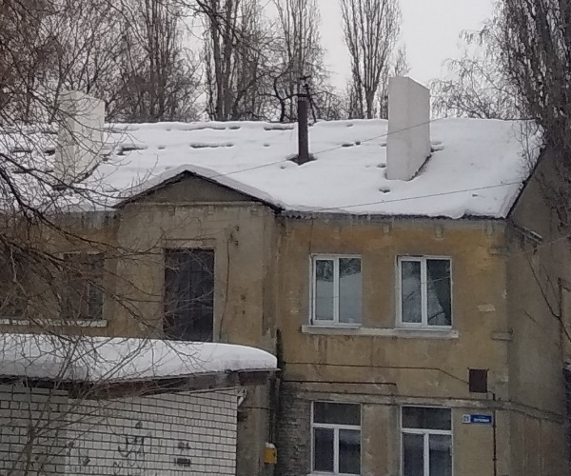
В отношении директора ООО «УК Мастер» составлены протоколы об административном правонарушении, предусмотренном ч. 2 ст. 14.1.3 КоАП РФ. Управляющей организации выданы предписания об устранении выявленных нарушений.
Последующая проверка исполнения предписания показала, что управляющей организацией ООО «УК Мастер» отремонтированы оголовки дымовентиляционных каналов на кровлях многоквартирных домов.
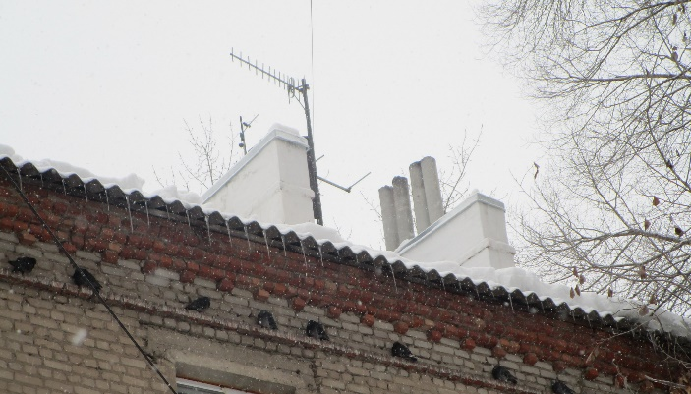

3) По обращениям жителей многоквартирного дома № 4 по ул. Рижская г. Воронежа государственной жилищной инспекцией Воронежской области проведена внеплановая выездная проверка по вопросу ненадлежащего предоставления коммунальной услуги по отоплению.
В ходе проведенного обследования было установлено, что температура воздуха в жилых помещениях квартиры одного из заявителей составляет +20,5⁰С, температура воздуха в жилых помещениях квартиры другого жителя составляет +19,9⁰С, что соответствует нормативной +18⁰С, температура воздуха в жилых помещениях третьей квартиры составляет +19,5⁰С, что не соответствует нормативной температуре воздуха +20⁰С для угловых квартир. Также в квартирах заявителей жилищным инспектором выявлен неравномерный прогрев отопительных приборов и стояков.
В отношении руководителя АО «УК Левобережного района» оформлен протокол об административном правонарушении, предусмотренном частью 2 статьи 14.1.3 КоАП РФ. В адрес АО «УК Левобережного района» выдано предписание об устранении выявленных нарушений.
Проверяя исполнение предписания, жилищный инспектор выявил, что для улучшения параметров теплоносителя на трубопроводах системы отопления дома управляющей организацией установлен циркуляционный насос, при этом параметры теплоносителя улучшились, увеличился перепад давления, в результате чего температура воздуха в квартирах обратившихся в инспекцию граждан составила +22⁰С, а отопительные приборы и стояки прогреваются равномерно.
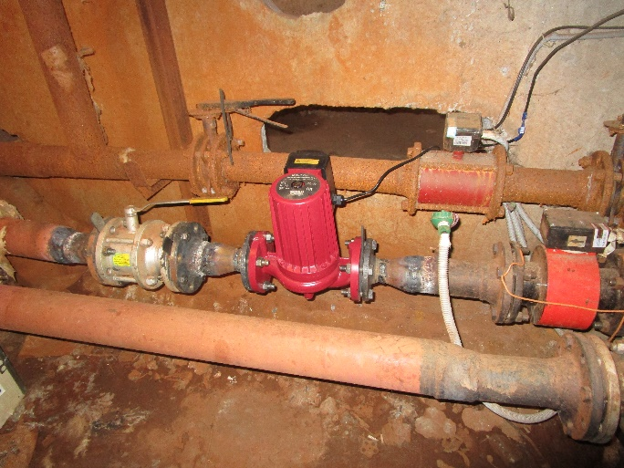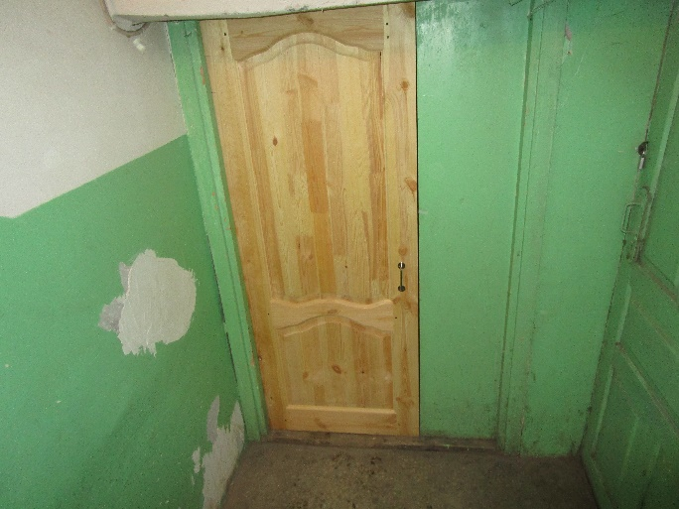
Кроме того, управляющей организацией для восстановления теплового контура была установлена деревянная тамбурная дверь в подъезде № 5.
Довольные результатами рассмотрения инспекцией своих заявлений, жители поблагодарили жилищного инспектора за помощь в решении их проблем и даже подарили букет цветов.

4) В государственную жилищную инспекцию Воронежской области поступило обращение жителя многоквартирного дома № 46/5 по ул. Ростовская г. Воронежа по вопросу ненадлежащего содержания и ремонта общего имущества. В обращении содержалась жалоба на течь кровли.
В отношении управляющей домом организации АО «УК Левобережного района» была инициирована внеплановая выездная проверка.
Получив уведомление о готовящейся проверке, АО «УК Левобережного района» выполнила частичный ремонт рулонного покрытия кровли над квартирой заявителя и межпанельных швов в местах повреждений.
Состояние объекта после проведения работ
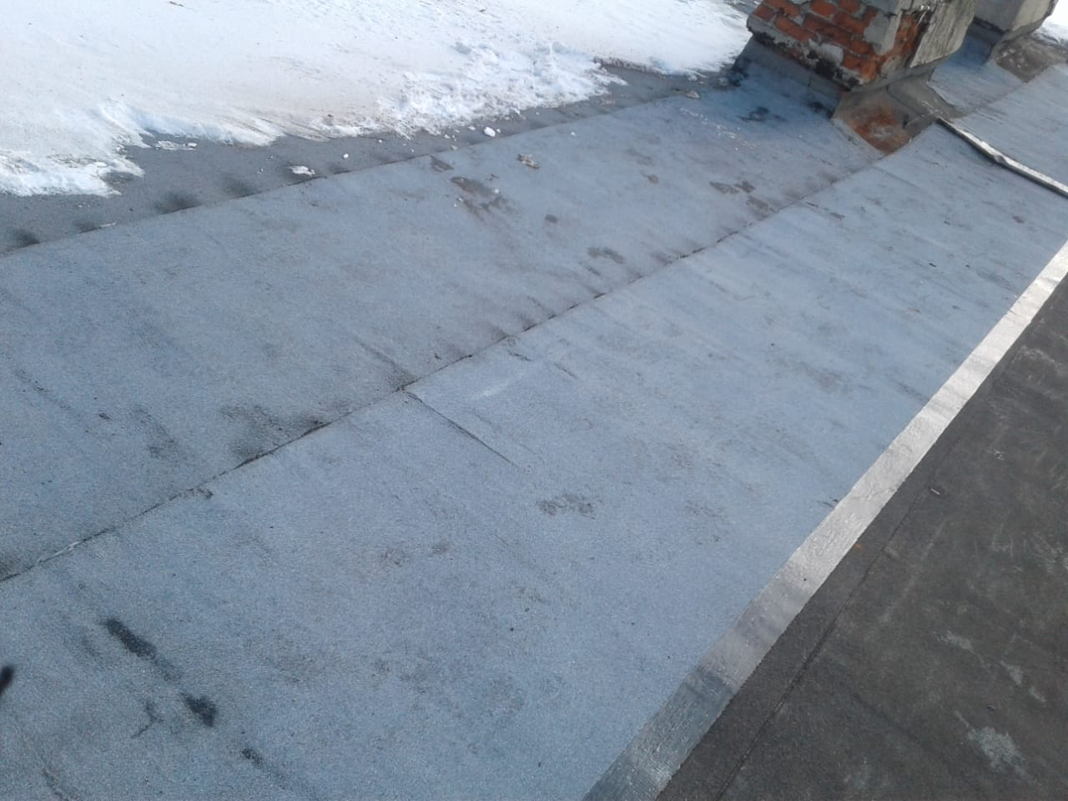

5) По обращению жителя многоквартирного дома № 17 по ул. Путиловской г. Воронежа государственной жилищной инспекцией Воронежской области проведена внеплановая выездная проверка по вопросу ненадлежащего содержания дома.
Проверка показала, что управляющей домом организацией ПОЖСК «Советский-1» не обеспечено требуемое санитарное состояние лестничной клетки подъезда дома. Инспектор обнаружил грязь и паутину на оконных стеклах.
Кроме того, на придомовой территории управляющей организацией не обеспечен надлежащий уход за зелеными насаждениями.
По итогам проверки в отношении ПОЖСК «Советский-1» составлен протокол об административном правонарушении, предусмотренном частью 2 статьи 14.1.3 КоАП РФ и выдано предписание об устранении выявленных нарушений.
Управляющая организация исполнила предписание ГЖИ Воронежской области, произвела уборку лестничной клетки подъезда многоквартирного дома № 17 по ул. Путиловской г. Воронежа, а также провела работы по опиловке и вырубке сухостойных и аварийных деревьев на придомовой территории «пятиэтажки».
Состояние объекта до и после проведения работ
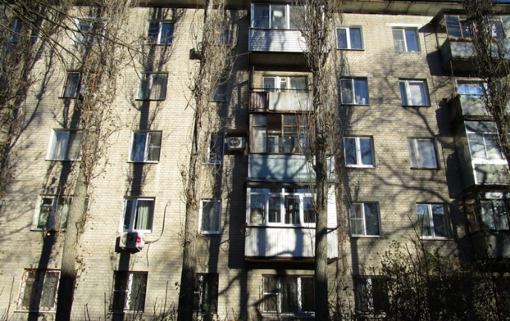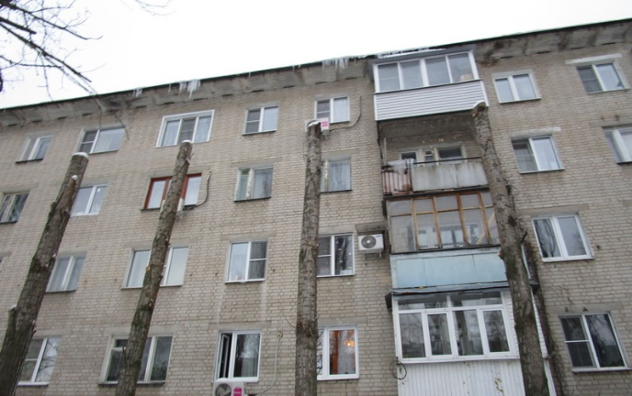

6) В государственную жилищную инспекцию Воронежской области поступило обращение жителя многоквартирного дома № 47 по ул. Ростовская г. Воронежа по вопросу ненадлежащего содержания и ремонта общего имущества. В обращении содержалась жалоба на течь кровли.
В отношении управляющей домом организации ООО «АВА-кров» была инициирована внеплановая выездная проверка.
Получив уведомление о готовящейся проверке, ООО «АВА-кров» выполнила частичный ремонт рулонного покрытия кровли над квартирой заявителя и устранила течь кровли.
Состояние объекта до и после проведения работ
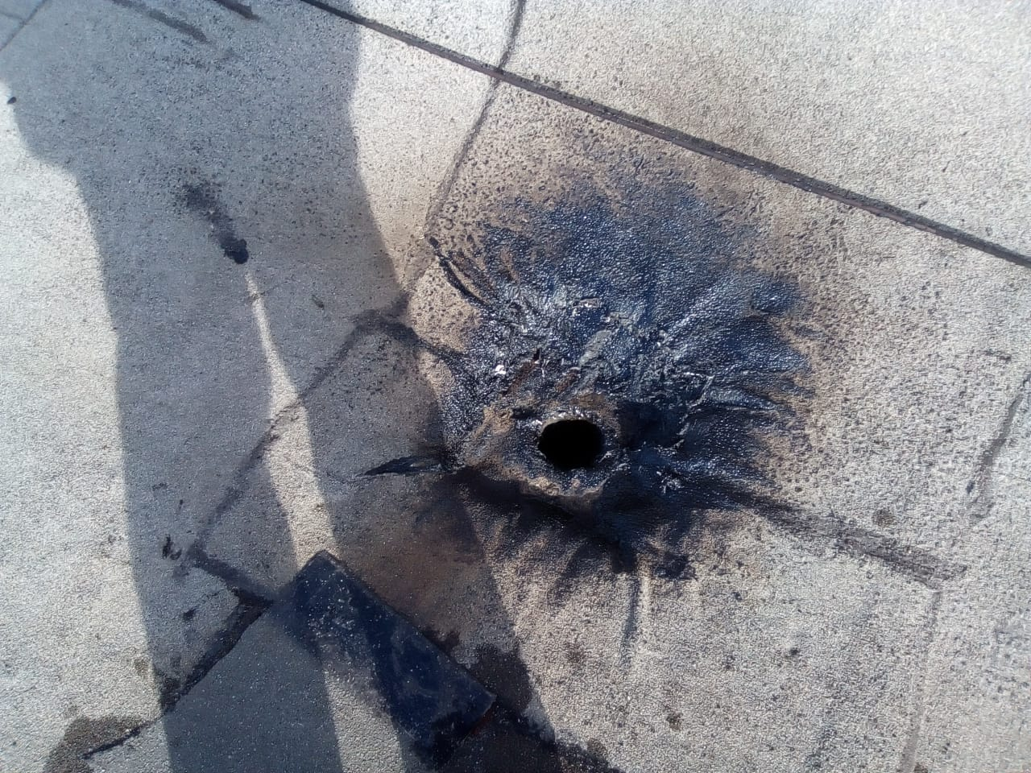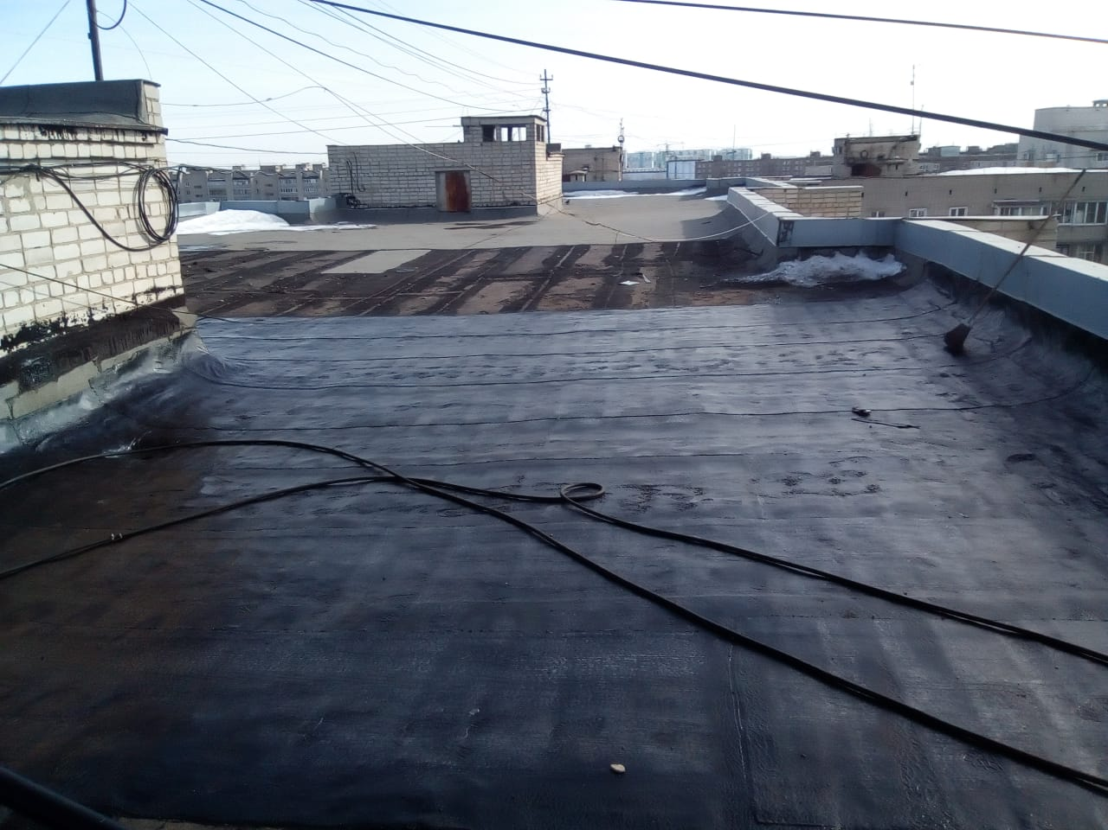

7) В государственную жилищную инспекцию Воронежской области поступило обращение жителей многоквартирного дома № 12 по ул. Костромская г. Воронежа по вопросу ненадлежащего содержания и ремонта общего имущества. Собственники жилых помещений на верхних этажах МКД жаловались на течь кровли.
В ходе проведения внеплановой выездной проверки установлено, что управляющая организация АО «УК Левобережного района» частично отремонтировала рулонное покрытие кровли над вторым подъездом дома и квартирами заявителей.
Состояние объекта до и после проведения работ
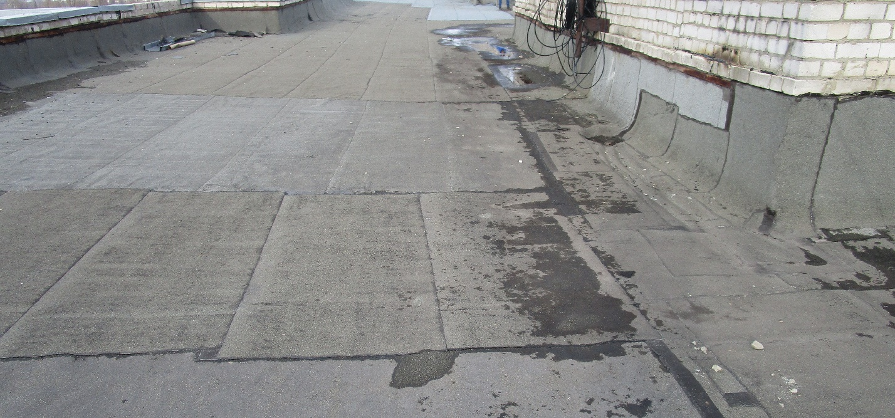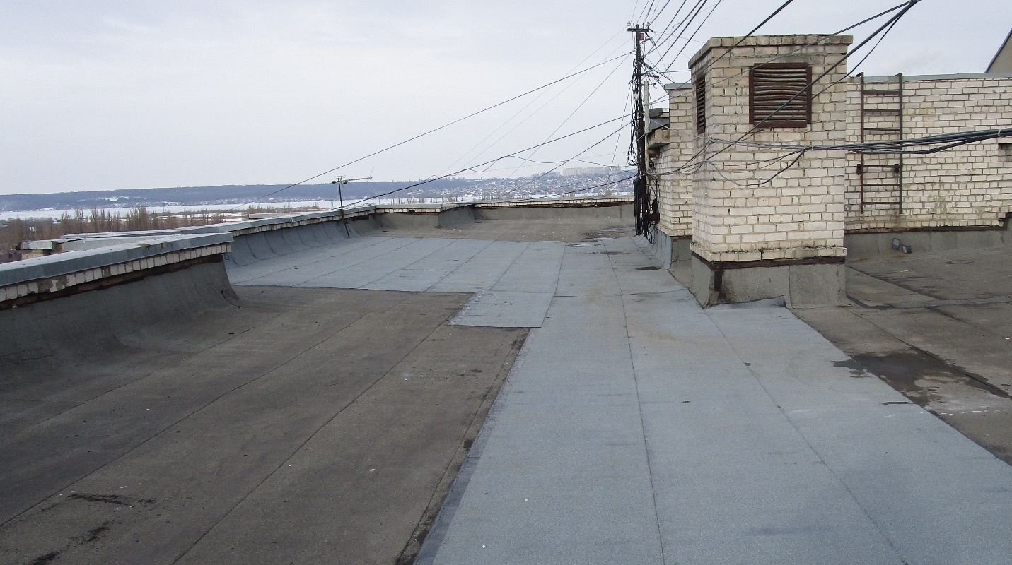

СВЕДЕНИЯ
о рассмотрении обращений в I квартале 2019 года
на предмет наличия в них информации о фактах коррупции со стороны должностных лиц

- Всего поступило обращений, содержащих информацию о фактах коррупции, всего – 0
из них:
  - рассмотрено – 0
  - переадресовано по компетенции в другой орган государственной власти – 0
  - факты подтвердились – 0

- Приняты меры по выявленным нарушениям со стороны должностных лиц (перечислить: Ф.И.О. должностного лица, проступок, меры воздействия) – 0

